PC IP69K para vehículos de construcción y agrícolas autónomos
B&R presenta un PC de gama alta para maquinaria móvil
B&R añade un PC de gama alta a su cartera de productos de automatización móvil. El nuevo PC ofrece una potencia de cálculo y una memoria notablemente superiores, gracias a lo cual dispone de los recursos suficientes como para implementar funciones autónomas para vehículos de construcción y agrícolas o sistemas de transporte autónomos.

El PC está especialmente diseñado para funcionar en entornos exigentes. La temperatura de la carcasa puede oscilar entre -40 °C y +85 °C. El PC también es muy resistente a los golpes y las vibraciones.
Ideal para aplicaciones con un uso intensivo de recursos y datos
La carcasa IP69K del PC móvil incluye un potente procesador Intel Core i7. Además, cuenta con 16 GB de RAM y 480 GB de memoria flash, con lo cual resulta ideal para aplicaciones que requieren una gran potencia informática o que manejan grandes volúmenes de datos.
La mayor potencia de cálculo es necesaria para tareas como la planificación precisa de trayectorias en los vehículos agrícolas autónomos. Los vehículos más eficientes y precisos ofrecen un mayor rendimiento.
Del campo a la nube con OPC UA o MQTT
El alto rendimiento del PC hace que resulte ideal para máquinas inteligentes que se comunican entre sí, para procesar datos y enviarlos a la nube. Los tractores y los aperos pueden optimizar la eficiencia de la cosecha, por ejemplo intercambiando información como la velocidad y la capacidad de carga. B&R es compatible con protocolos de comunicación consolidados, como OPC UA y MQTT.

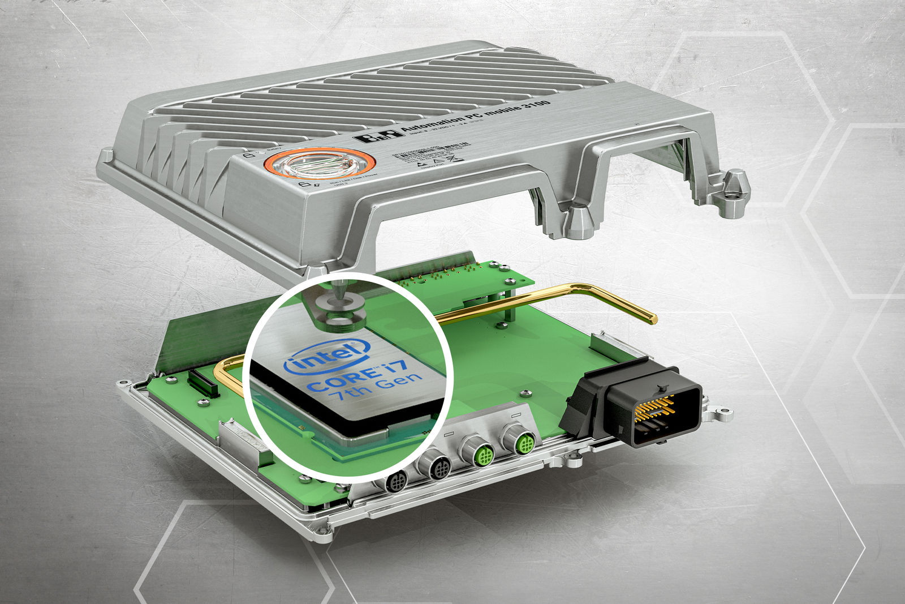
Con un procesador Intel Core i7, la nueva variante de PC ofrece mucha más potencia de cálculo y memoria.

Acerca de B&R
B&R es una innovadora empresa de automatización con sede en Austria y oficinas en todo el mundo. Como líder mundial en automatización industrial, B&R combina tecnología punta con ingeniería avanzada para ofrecer a los clientes, en prácticamente todas las industrias, soluciones completas para automatización de máquinas y fábricas, control de movimiento, HMI y tecnología de seguridad integrada. Con estándares industriales de comunicación de bus de campo como POWERLINK y openSAFETY, además del potente entorno de desarrollo de software Automation Studio, B&R está constantemente redefiniendo el futuro de la automatización. El espíritu innovador que mantiene a B&R al frente de la automatización industrial está impulsado por el compromiso de simplificar los procesos y superar las expectativas del cliente.
Para más información, visite www.br-automation.com.
Si publica esta nota de prensa, por favor envíe una copia a:
Bernecker & Rainer Automatización industrial S.L.U.
Vallsolana Garden Business Park
Camí de Can Camps, 17-19
08174 Sant Cugat del Vallés
Barcelona
o al e-mail: office.es@br-automation.com

